Jueves
24
de marzo

3° de Secundaria
Ciencias. Química

¿Cómo explico las propiedades de ácidos y bases?

Aprendizaje esperado: explica las propiedades de los ácidos y las bases de acuerdo con el modelo de Arrhenius.

Énfasis: explicar las propiedades de los ácidos y las bases de acuerdo con el modelo de Arrhenius.

¿Qué vamos a aprender?

Lee la siguiente frase de Lise Meitner, científica austriaca que investigó la radiactividad. Formó parte del equipo que descubrió la fisión nuclear.

“La ciencia hace a la gente tratar de luchar desinteresadamente para llegar a la verdad y la objetividad, enseña a la gente a aceptar la realidad, con asombro y admiración.”

Su historia es una de muchas en las que el trabajo de las mujeres científicas no es reconocido como se debe. Cuando en 1947 Otto Han recibió el premio Nobel por el descubrimiento de la fisión nuclear, ni siquiera mencionó su nombre. Por ello, es muy importante que cada vez haya más mujeres en el área de ciencia y tecnología, asimismo, que su trabajo sea reconocido.

https://mujeresconciencia.com/2015/03/04/lise-meitner-la-cientifica-que-descubrio-la-fision-nuclear/

El propósito de esta sesión es explicar las propiedades de los ácidos y las bases de acuerdo con el modelo de Arrhenius.

Para ello se debe explicar las propiedades de ácidos y bases de acuerdo con el modelo de Arrhenius, enfatizar el nivel macroscópico, microscópico y el nivel simbólico, señalar la formación de iones y considerar la validez del modelo en ácidos y bases en disoluciones acuosas.

Y, por último, presentar los alcances y limitaciones de la teoría de Arrhenius.

Para esta sesión necesitarás tu cuaderno, tu libro de texto de Ciencias III, lápiz, colores, bolígrafo.

Al final de la sesión genera un organizador gráfico con los conceptos clave del tema.

NOTA para el docente, les recomiendo las siguientes páginas para trabajar este tema:
http://phet.colorado.edu/es/

¿Qué hacemos?

Cuando escuchas la palabra lluvia ¿qué viene a tu mente? y si agregas la palabra ácida, quizás los pensamientos o imágenes ahora sean de contaminación atmosférica.

La lluvia ácida se produce cuando algunas emisiones de contaminantes entran en contacto con la humedad de la atmósfera, por lo tanto, es una consecuencia de la contaminación atmosférica.

Se estima que la lluvia tiene un pH de alrededor de 5.6 es decir, es ligeramente ácida. Esto se debe a la presencia de CO₂ en la atmósfera, que al reaccionar con el agua forma ácido carbónico. Si el pH es menor a 5.6 se considera ácida y es producto de la presencia de óxidos de nitrógeno y de azufre que reaccionan con el agua de la atmósfera produciendo ácido sulfúrico y nítrico.

Estos óxidos de nitrógeno y azufre se producen en las emisiones volcánicas o por contaminación industrial.

En sesiones anteriores identificaste a los ácidos y a las bases por medio de indicadores, así como sus propiedades, y aprendieron acerca del pH y la neutralización.

En esta sesión conocerás a Svante A. Arrhenius.

A finales del Siglo XIX, propuso un modelo que explicaba por qué las sustancias ácidas y básicas conducían la corriente eléctrica cuando se disolvían. Propuso que, al disolverse, estas sustancias se disociaban en iones. Muchos de los científicos de la época no estaban de acuerdo con este modelo, pero otros como Ostwald, Van’tHoff y Boltzman lo apoyaron. Después de 20 años de su propuesta, recibió el premio Nobel.

Observa el siguiente video del minuto 06:45 a 07:29.

- ¿Cómo se aplican las propiedades de ácidos y bases?
https://youtu.be/XlhDS2jD_5g

Como observas, la teoría de Arrhenius afirma que, en las disoluciones electrolíticas, las sustancias se disocian en iones. Observa la siguiente celda electrolítica.

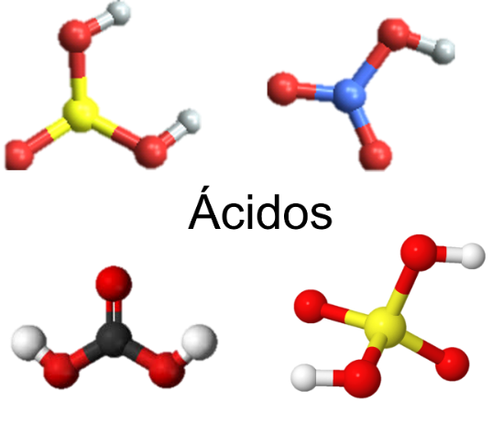

Arrhenius construyó un modelo para explicar la basicidad y acidez.

Observen la siguiente cápsula del minuto 10:01 a 10:37 acerca de los ácidos y las bases.

- ¿Cómo se aplican las propiedades de ácidos y bases?
https://youtu.be/XlhDS2jD_5g

Del video puedes rescatar la siguiente información:

Que cuando una sustancia ácida se disuelve en agua sus moléculas se ionizan cediendo un protón H⁺

Y las moléculas de una sustancia básica se ionizan cediendo un grupo hidroxilo OH⁻

Arrhenius propuso su teoría de la disociación iónica en 1887. Llamó electrólitos a aquellas sustancias que se disocian (o ionizan) en una disolución.

Retoma lo que dice la teoría de Arrhenius, comienza con los ácidos.

Un ácido es una sustancia que en disolución acuosa libera iones hidrógeno (H⁺) o protones.

La fórmula general de un ácido es HA. Cuando un ácido se disuelve en agua produce iones hidrógeno (H⁺) y iones con carga negativa (A⁻).

Por ejemplo:

El ácido bromhídrico se disocia en iones hidrógeno que tienen carga positiva y en iones bromuro que tienen carga negativa.

En realidad, cuando un ácido se disocia en agua, los iones hidrógeno no se encuentran libres en la disolución. Los iones hidrógeno cargados positivamente se unen a las moléculas del agua para formar iones hidronio H₃O⁺

Es decir, el ion hidrógeno se une a una molécula de agua y forma el ion hidronio +

De manera precisa se debería escribir:

Ácido bromhídrico al disociarse en agua en estado líquido produce ion hidronio acuoso y ion bromuro acuoso.

Por lo tanto, los ácidos son las sustancias que aumentan la concentración de iones hidronio en una disolución acuosa.

Una base es una sustancia que en disolución acuosa se disocia, liberando iones hidroxilo (OH⁻)

La ecuación general de las bases dice BOH acuoso produce un ion B con carga positiva y un ion hidroxilo negativo.

En este ejemplo, el ion B es el ion metálico litio (con carga positiva), pero no todas las bases son hidróxidos metálicos.

Así, se define a las bases como sustancias que aumentan la concentración de OH⁻ en disolución acuosa.

Por ejemplo:

El hidróxido de litio, que al disolverse en agua produce iones de litio (con carga positiva) y iones hidroxilo (con carga negativa).

Como puedes observar, tanto los ácidos como las bases aparecen con el símbolo ac entre paréntesis, esto hace referencia a que están disueltos en agua, es decir, en una disolución acuosa.

¿Cómo se representarías los siguientes compuestos según la teoría de Arrhenius?

HCl, ácido clorhídrico y NaOH, hidróxido de sodio.

Recuerda que los ácidos cuando se disocian liberan iones de hidrógeno también llamados protones (H⁺) y las bases liberan iones (OH⁻) en disolución.

Pero también existen las reacciones ácido-base o reacciones de neutralización. En este tipo de reacciones generalmente se forma una sal y agua. Por ejemplo, si combinas una disolución acuosa de ácido fluorhídrico y una de hidróxido de litio obtendrás una sal y agua, pero ¿cómo se podría representar según la teoría de Arrhenius?

Para esto piensa por separado en los ácidos y las bases. Comienza con el ácido fluorhídrico, que se disocia en iones fluoruro y en iones Hidrógeno.

Eso quiere decir que el ácido aumenta la concentración de iones hidrógeno en la disolución.

Ahora, sabes que las bases aumentan la concentración de ion hidroxilo en la disolución, eso quiere decir que: el hidróxido de litio se disocia en iones litio y en iones hidroxilo.

Por lo tanto, cuando el ácido y la base reaccionan en la disolución, se produce agua a partir de la reacción de los iones hidrógeno y los iones hidroxilo.

Los otros iones involucrados forman el fluoruro de litio. Recuerda el ion fluoruro del ácido y el ion litio de la base.

Por lo tanto, la reacción de neutralización quedaría así:

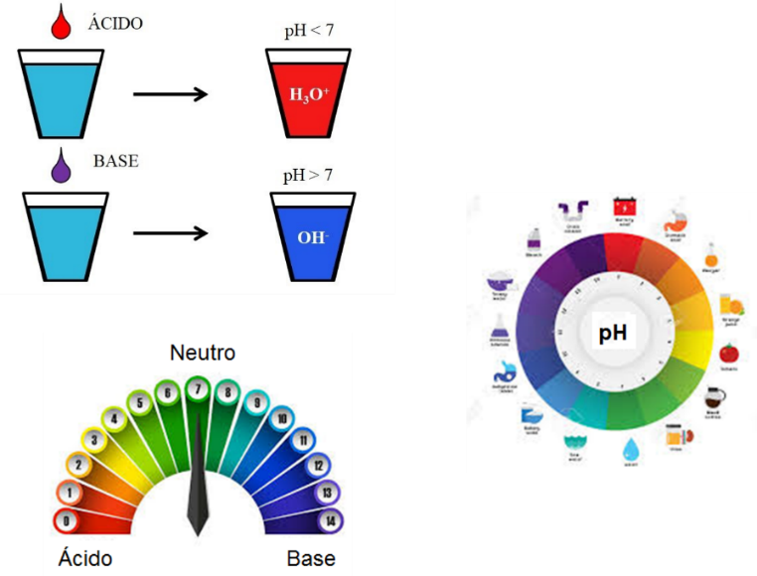

Ácido fluorhídrico reacciona con hidróxido de litio y produce fluoruro de litio y agua.

Recuerda que en sesiones anteriores aprendiste del pH (potencial de hidrógeno).

Observa la siguiente cápsula del minuto 10:49 a 11:26 que habla del pH.

- ¿Cómo se aplican las propiedades de ácidos y bases?
https://youtu.be/XlhDS2jD_5g

Cómo pudiste observar en la cápsula, el pH está relacionado con la concentración de iones H⁺ en una disolución.

Ya sabes que en tu cuerpo hay sustancias ácidas y básicas, pero ¿alguna vez te has preguntado qué reacciones suceden en los organismos de otros animales, por ejemplo, los carroñeros?

La química en la vida cotidiana. ¿Por qué los buitres comen carne podrida y no se enferman?
Los buitres tienen un sistema digestivo capaz de matar a ciertas bacterias debido a que presentan una acidez muy fuerte.

Sin embargo, los cadáveres liberan algunas toxinas que su estómago no puede destruir. En su garganta tienen un revestimiento que absorbe las toxinas.

Analiza un experimento similar a los que hizo Arrhenius para proponer su modelo. Observa el ejemplo de la disociación de hidróxido de sodio en disolución acuosa.

Observa la reacción que se produce entre un ácido y una base:

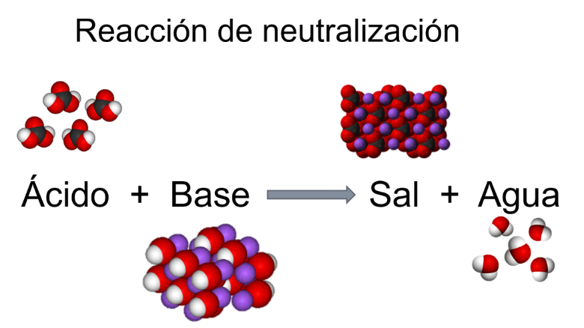

Para eso se necesita el siguiente material:

- Agua destilada.
- Sal.
- Vinagre.
- Hidróxido de sodio.
- Azúcar.
- Un circuito eléctrico.

Si vas a realizar el experimento en casa, toma las precauciones necesarias y recuerda que debes estar acompañados de un adulto responsable.

De esta forma Arrhenius llegó a la conclusión de que las propiedades de las disoluciones acuosas de los ácidos se debían a los iones hidrógeno, H⁺ mientras que las propiedades de las bases se debían a los iones hidroxilo, OH.

Gracias al modelo de ácidos y bases en disoluciones acuosas se pudieron interpretar muchas de las propiedades de las disoluciones de los diferentes electrólitos.

¿Alguna vez habías escuchado hablar sobre la “lepra de las piedras”?

Esto es un fenómeno que sucede en muchas obras arquitectónicas de la antigüedad que están construidas con piedra caliza y mármol, estas obras han desaparecido o están en vías de desaparecer.

Su principal componente, el carbonato de calcio, es una base que reacciona con el ácido sulfúrico que se encuentra en la lluvia, formando sulfato de calcio (una sal). Esta sal se disuelve en el agua y la arrastra, o penetra en la roca donde se acumula.

Cuando la piedra se seca, el sulfato de calcio cristaliza y ejerce presión sobre la piedra provocando que se resquebraje, dejando como resultado el conocido efecto “lepra de las piedras”.

En 1895, Arrhenius presentó una declaración en la que sugería que, si se reducía o incrementaba la concentración de un constituyente menor de la atmósfera, el dióxido de carbono, en un 40% se podían originar retroacciones que provocasen el avance o el retroceso de los glaciares.

Por este motivo, se le puede considerar pionero del posible origen antrópico del cambio climático actual.

Has aprendido información interesante del modelo de Arrhenius, pero aún falta conocer los alcances y limitaciones de la teoría.

Varios científicos en el siglo XIX aún no podían definir la función que tenían en el agua los ácidos y las bases, pero fue en ese momento cuando el científico Svante Arrhenius tomó protagonismo.

Gracias a Svante Arrhenius se tiene una mejor idea de qué son y cómo funcionan en una disolución los ácidos y las bases.

Cabe señalar que, para el tiempo en el que se desarrolló esta propuesta fue de suma relevancia, porque de acuerdo con la Teoría de Arrhenius, los ácidos eran sustancias químicas que contenían hidrógeno, y que disueltas en agua producían una concentración de iones positivos de hidrógeno, mayor que la existente en el agua pura.

Es por eso por lo que las propiedades de los ácidos son en realidad propiedades del ion hidrógeno, H⁺, y que los ácidos son compuestos que liberan iones hidrógeno en las disoluciones acuosas.

Del mismo modo, Arrhenius definió una base como una sustancia que disuelta en agua producía un exceso de iones hidroxilo, OH.

Pero lo que sí debes tener muy claro es que las definiciones de Arrhenius son útiles en la actualidad, siempre y cuando se trate de disoluciones acuosas.

Sin embargo, por ser una de las primeras teorías de los ácidos y las bases, existían ciertas limitaciones en su teoría.

Por ejemplo, que el concepto de ácidos se limita a compuestos químicos que contienen hidrógeno y el de base a los compuestos que contienen iones hidroxilo.

Su teoría sólo hacía referencia a disoluciones acuosas, cuando en realidad hoy en día se conocen muchas reacciones ácido-base que tienen lugar en ausencia de agua.

Observa el siguiente video del minuto 15:57 a 16:16.

- ¿Cómo se aplican las propiedades de ácidos y bases?
https://youtu.be/XlhDS2jD_5g

Ahora vuelve a observar la última cápsula, donde se explicarán otras limitaciones de la teoría de Arrhenius del minuto 16:37 a 17:43.

- ¿Cómo se aplican las propiedades de ácidos y bases?
https://youtu.be/XlhDS2jD_5g

Cómo pudiste observar, las limitaciones de este modelo dependían de la información científica que se tenía hasta el momento, pero como en la mayoría de las propuestas científicas que, aunque aportan información siempre existe algo por mejorar.

El reto de hoy:

Realiza un organizador gráfico con los conceptos clave, se te sugiere que lo hagas con la V de Gowin como se muestra en la imagen.

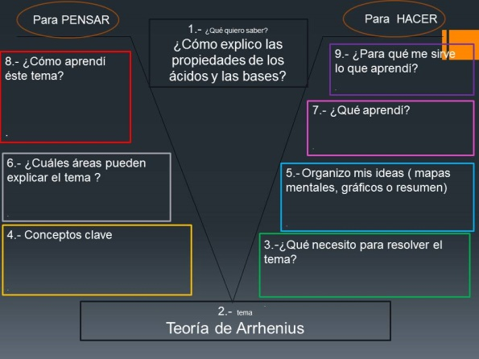

Se te recomienda los libros “¡Es elemental! para sacarle chispas a la química” Y el de “¡Alucina con la química!” De Roberto Winston.

Por último, se te recomienda que en las siguientes 3 sesiones te acompañe algún familiar ya que se tocarán temas de interés para cuidar la salud.

¡Buen trabajo!

Gracias por tu esfuerzo.

Para saber más:
Lecturas

https://www.conaliteg.sep.gob.mx/secundaria.html

